**ACTIVIDAD:**

* **1- Responder Cuestionario para Asistencia de 19-21hs.​**
* **2- En Grupo realizar la siguiente actividad: Enviar en formato PDF, doc word, etc. Con el nombre de los integrantes que participaron. Fecha de Entrega 21/09​**
* **A)  Describe el origen de MS-DOS​**
* **B) Requerimientos de Hardware​**
* **C) Que similitud encontraste con GitBash. ,Menciona algunos ejemplos, puedes acompañar de capturas o imágenes.**

RESPUESTAS

A) Cómo surgió el MS-DOS?

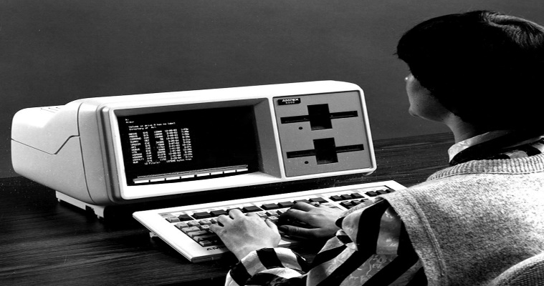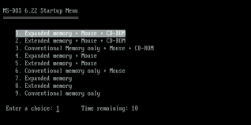

El **MS**-**DOS** fue creado como interfaz para los computadores IBM PC. El **MS**-**DOS** nació en 1981, creado como interfaz básica para los computadores personales IBM PC, a partir de una versión previa mucho más primitiva conocida como 86-**DOS** o QDOS, perteneciente a Seattle Computer Products.

¿Qué significan las iniciales MS-DOS?



**MS**-**DOS** es la abreviatura de **MicroSoft** Disk Operating System. En español, sistema operativo de disco de Miscrosoft. Se trata de un nombre genérico para un sistema operativo desarrollado por **Microsoft** para su uso en equipos de diversos fabricantes.

MS-DOS fue reemplazado como sistema operativo a mediados de los 80 por el popular Windows, también de Microsoft, este sistema operativo desde sus primeras versiones ofrecía mayores ventajas gracias a su interfaz gráfica de usuario.

B)- **Requerimientos mínimos para instalación y configuración de MS-DOS:**

**-        16 Mb de memoria RAM.**

**-        Al menos 50 Mb de disco duro.**

**-        Adaptador gráfico VGA.**

**C) LA SMILUTUD ES QUE TRABAJA CON COMANDOS COMO POR EJEMPLOS comandos como :**

cd <nombre del directorio>​

* "cd" es un comando fundamental en DOS. Este permite cambiar el directorio actual​

dir [nombre del directorio]​ "dir" permite listar el contenido del directorio actual o del directorio dado como argumento.​  
​

Copy <fuente><destino>​

* "Copy" permite copiar un archivo <fuente> hacia un archivo <destino>.​

move <fuente> <destino>​  
​

* "move" permite mover un archivo <fuente> hacia un archivo <destino>.​

del <archivo>​  
​

* "del" elimina el archivo dado como argumento.​

ren <fuente> <destino>​  
​

* "ren" renombra el archivo dado como argumento.​

edit <nombre de archivo>​  
​

* "edit" abre el editor DOS por defecto para editar el archivo dado como argumento.​

cls​  
​

* "cls" es útil para limpiar la pantalla DOS.​

exit​

* "exit" permite cerrar un terminal DOS.​

​

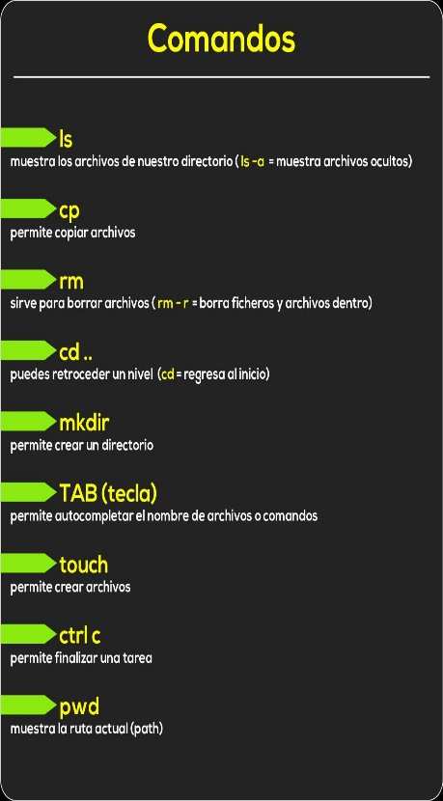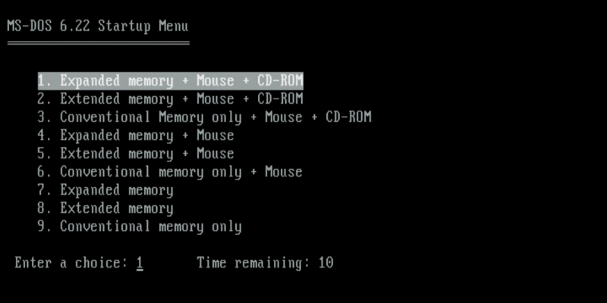

GRUPO: copy-paste

INTEGRANTES:

GIMENEZ ERNESTO MATIAS matucamus182@gmail.com

SEBASTIAN VERGUESIO sebastian.verguecio@gmail.com

FRANCO MESAS francomesas81@gmail.com

SAMUEL LUCAS LIMACHI lucasantiagolimachi@gmail.com

LEILA BRITEZ NEIRA leila.britezneiratgmail.com

JESICA VIOLA jesicaviola21@gmail.com

LEONARDO SOLAN tengopaye@gmail.com